TRƯỜNG CÔNG NGHỆ THÔNG TIN & TRUYỀN THÔNG

**KHOA HỆ THỐNG THÔNG TIN**



**ĐỀ TÀI BÀI TẬP NHÓM**

**HỌC PHẦN: PHÁT TRIỂN HỆ THỐNG THÔNG TIN QUẢN LÝ**

**MÃ SỐ HP: CT262**

**Đề tài**

**HỆ THỐNG CHIA SẺ VIDEO**

**Người hướng dẫn**

TS. Trương Quốc Định

**Sinh viên:**

Lê Tuấn Anh, Mã số: B1906362

Nguyễn Thị Kim Ánh, Mã số: B1906305

Nguyễn Thị Huỳnh Nga, Mã số: B1906327

Trần Thị Trúc Quyên, Mã số: B1906340

**Cần Thơ, 05/2023**

TRƯỜNG CÔNG NGHỆ THÔNG TIN & TRUYỀN THÔNG

**KHOA HỆ THỐNG THÔNG TIN**



**ĐỀ TÀI BÀI TẬP NHÓM**

**HỌC PHẦN: PHÁT TRIỂN HỆ THỐNG THÔNG TIN QUẢN LÝ**

**MÃ SỐ HP: CT262**

**Đề tài**

**HỆ THỐNG CHIA SẺ VIDEO**

**Người hướng dẫn**

TS. Trương Quốc Định

**Sinh viên :**

Lê Tuấn Anh, Mã số: B1906362

Nguyễn Thị Kim Ánh, Mã số: B1906305

Nguyễn Thị Huỳnh Nga, Mã số: B1906327

Trần Thị Trúc Quyên, Mã số: B1906340

**Cần Thơ, 05/2023**

**LỜI CẢM ƠN**

Đầu tiên, em xin gửi lời cảm ơn chân thành đến quý Thầy/Cô trường Đại học Cần Thơ, quý Thầy/Cô thuộc trường Công nghệ Thông tin và Truyền thông và đặc biệt là quý Thầy/Cô thuộc khoa Hệ Thống Thông Tin đã tận tình chỉ dạy và truyền đạt cho em những kiến thức bổ ích trong suốt quãng thời gian còn là sinh viên. Những kiến thức này sẽ là hành trang quý báu cùng em tiếp bước trên con đường tương lai phía trước.

Em xin dành lời cảm ơn chân thành nhất đến Thầy Trương Quốc Định đã tận tình chỉ dạy, hướng dẫn, tạo điều kiện tốt nhất và luôn hỗ trợ sát để em có thể hoàn thành tốt đề tài.

Em xin cảm ơn gia đình, bạn bè xung quanh đã luôn hỗ trợ, ủng hộ, động viên và tạo điều kiện tốt nhất để em có thể thực hiện tốt đề tài này.

Kiến thức và năng lực của bản thân em còn hạn chế nên không tránh khỏi những sai sót trong quá trình thực hiện đề tài. Kính mong nhận được sự thông cảm và những đóng góp chân thành, quý báu từ Thầy/Cô và các bạn để em có thể phát triển đề tài tốt hơn trong tương lai.

Cuối lời, em xin kính chúc quý Thầy/Cô và các bạn có nhiều sức khỏe và nhiều thành công hơn trong tương lai.

**MỤC LỤC**

CHƯƠNG 1. GIỚI THIỆU 1

1.1. Đặt vấn đề 1

1.2. Mục tiêu đề tài 1

CHƯƠNG 2. MÔ TẢ VẤN ĐỀ 2

2.1. Mục tiêu đề tài 2

2.2. Mô tả chi tiết đề tài 2

CHƯƠNG 3. THIẾT KẾ VÀ CÀI ĐẶT 3

3.1. Sơ đồ use case 3

3.1.1. Use case Admin 3

3.1.2. Use case người dùng đã đăng nhập 4

3.1.3. Use case người dùng vãng lai 4

3.2. Thiết kế cơ sở dữ liệu 5

3.2.1. Mô hình dữ liệu mức quan niệm (CDM) 5

3.2.2. Mô hình dữ liệu mức luận lý (LDM) 5

3.2.3. Mô hình dữ liệu mức vật lý (PDM) 6

CHƯƠNG 4. KIỂM THỬ VÀ ĐÁNH GIÁ 7

4.1. Các chức năng của “Người dùng vãng lai” 7

4.1.1. Chức năng Đăng kí tài khoản 7

4.1.2. Chức năng Tìm kiếm video-Thể loại-kênh 8

4.1.3. Chức năng Xem Video-Đánh giá 8

4.2. Chức năng của “Người dùng đã đăng nhập” 9

4.2.1. Chức năng quản lý tài khoản 9

4.2.2. Chức năng Quản lý kênh đã theo dõi 10

4.2.3. Chức năng Đăng tải Video 10

4.2.4. Chức năng quản lý Video 11

4.2.5. Chức năng quản lý Lịch sử xem 12

4.2.6. Chức năng tìm kiếm Video-Thể loại-Kênh 12

CHƯƠNG 5. KẾT LUẬN VÀ HƯỚNG PHÁT TRIỂN 14

5.1. Kết luận 14

5.1.1. Kết quả đạt được của đề tài 14

5.1.2. Hạn chế của đề tài 14

5.2. Hướng phát triển 14

TÀI LIỆU THAM KHẢO 16

PHỤ LỤC 17

**DANH MỤC HÌNH**

*Hình 3.1. Use case Admin* 3

*Hình 3.2. Use case người dùng đã đăng nhập* 4

*Hình 3.3. Use case người dùng vãng lai* 4

*Hình 3.4. Mô hình dữ liệu mức quan niệm (CDM)* 5

*Hình 3.5. Mô hình dữ liệu mức luận lý (LDM)* 6

*Hình 3.6. Mô hình dữ liệu mức vật lý (PDM)* 6

*Hình 4.1. Giao diện trang chủ của “Người dùng vãng lai”* 7

*Hình 4.2. Giao diện đăng ký tài khoản* 7

*Hình 4.3. Giao diện Tìm kiếm video-Thể loại-kênh* 8

*Hình 4.4. Giao diện chức năng Xem Video-Đánh giá* 8

*Hình 4.5. Giao diện trang chủ khi đã đăng nhập* 9

*Hình 4.6. Giao diện chức năng quản lý tài khoản* 9

*Hình 4.7. Giao diện chức năng Quản lý kênh đã theo dõi* 10

*Hình 4.8. Giao diện chức năng Đăng tải Video* 10

*Hình 4.9. Giao diện chức năng Chỉnh sửa Video* 11

*Hình 4.10. Giao diện chức năng quản lý Video* 11

*Hình 4.11. Giao diện quản lý Lịch sử xem* 12

*Hình 4.12. Giao diện chức năng tìm kiếm Video-Thể loại-Kênh* 12

*Hình 4.13. Giao diện tìm kiếm Thể loại* 13

**DANH MỤC BẢNG**

Bảng 1. Tài khoản 17

Bảng 2. Kênh 17

Bảng 3. Loại Video 18

Bảng 4. Video 18

Bảng 5. Đánh giá 18

# GIỚI THIỆU



## Đặt vấn đề

Hệ thống chia sẻ video là một nền tảng trực tuyến cho phép người dùng tải lên video, xem và chia sẻ video trên Internet. Với sự phát triển của công nghệ và độ phổ biến của mạng Internet, hệ thống chia sẻ video đã trở thành một phần không thể thiếu trong cuộc sống hàng ngày của con người. Hệ thống chia sẻ video cung cấp cho người dùng một công cụ tuyệt vời để chia sẻ kiến thức, giải trí và kết nối với nhau.

## Mục tiêu đề tài

* Xây dựng hệ thống chia sẻ video hoạt động tương tự như youtube.
* Có quản lý người dùng, thể loại video, kênh, theo dõi kênh … cũng như đánh giá của người dùng cho một video nào đó.
* Hệ thống sẽ gợi ý người dùng những video có điểm đánh giá cao nhất trong vòng 1 tuần trở lại khi mà người dùng đã đăng nhập hoặc chưa đăng nhập vào hệ thống.
* Khi người dùng đã đăng nhập và có đánh giá các video thì hệ thống sử dụng phương pháp lọc cộng tác (Collaborative Filtering) dựa trên người dùng (user based) để đưa ra gợi ý.

# MÔ TẢ VẤN ĐỀ



## Mục tiêu đề tài

“Hệ thống chia sẻ video” mang lại trải nghiệm tốt nhất cho người dùng, người dùng có thể thỏa sức sáng tạo nội dung đăng tải, vui chơi, giải trí.

Đề tài xây dựng hệ thống chia sẻ video nhằm mục đích cung cấp một nền tảng chia sẻ video trực tuyến cho người dùng. Hệ thống này thiết kế và phát triển nhằm cung cấp cho người dùng các tính năng như tải lên các video của họ lên hệ thống và xác định các thông tin về video như tiêu đề, mô tả, thẻ và danh mục. Video sẽ được lưu trữ trên hệ thống và có thể được truy cập và xem bởi các người dùng khác.

## Mô tả chi tiết đề tài

“Hệ thống chia sẻ video” giúp người dùng đã đăng nhập tải lên video, xem và tìm kiếm video, người dùng có thể tìm kiếm bằng cách sử dụng các từ khóa hoặc theo chủ đề, danh mục và thể loại, có thể chỉnh sửa, xóa hoặc tạm ngưng các video của mình. Người có thể đánh giá và bình luận các video trên hệ thống. Họ có thể chia sẻ ý kiến của mình về các video và thảo luận với các người dùng khác.

Hệ thống chia làm 3 nhóm người dùng:

* Admin: là nhóm người dùng cấp cao, có các chức năng sau:
* Đăng nhập
* Quản lý loại video
* Quản lý video người dùng
* Quản lý tài khoản
* Người dùng đã đăng nhập: có các chức năng sau:
* Theo dõi kênh
* Quản lý kênh đã theo dõi
* Tìm kiếm
* Quản lý tài khoản
* Quản lý video
* Quản lý kênh
* Người dùng vãng lai: có các chức năng sau:
* Đăng ký tài khoản
* Tìm kiếm
* Xem video

# THIẾT KẾ VÀ CÀI ĐẶT



## Sơ đồ use case

### Use case Admin

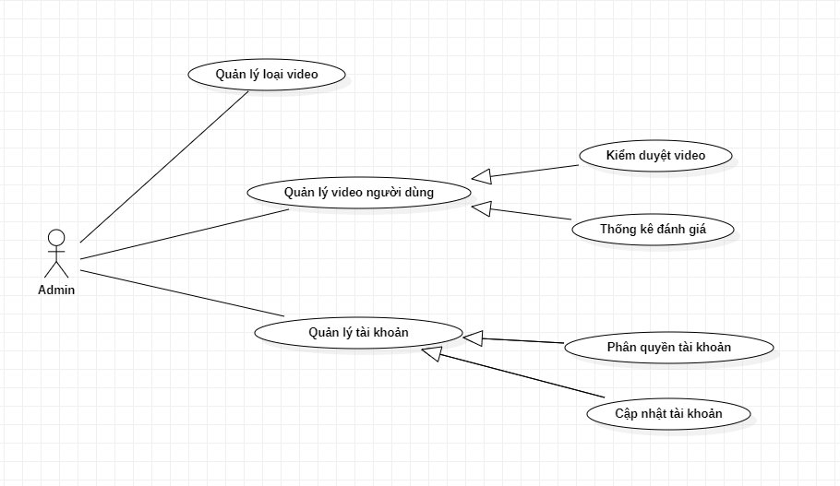

*Hình 3.1. Use case Admin*

### Use case người dùng đã đăng nhập

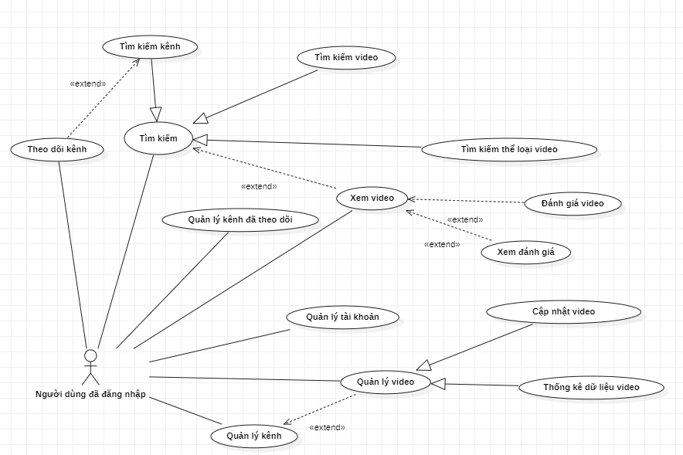

*Hình 3.2. Use case người dùng đã đăng nhập*

### Use case người dùng vãng lai

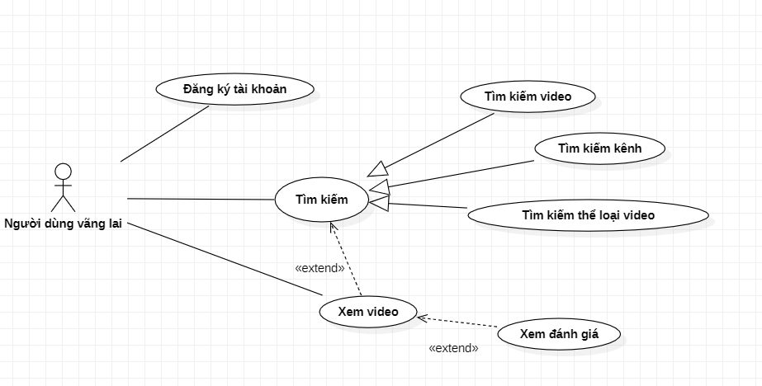

*Hình 3.3. Use case người dùng vãng lai*

## Thiết kế cơ sở dữ liệu

### Mô hình dữ liệu mức quan niệm (CDM)



*Hình 3.4. Mô hình dữ liệu mức quan niệm (CDM)*

### Mô hình dữ liệu mức luận lý (LDM)

Mô hình LDM được biểu diễn dưới dạng bảng với các thực thể, mối quan hệ, khóa chính và khóa ngoại được xác định. Trong mô hình LDM dưới đây những thuộc tính **in đậm, gạch dưới** biểu diễn cho khóa chính và các thuộc tính *in nghiêng* biểu diễn cho khóa ngoại của thực thể.

Mô hình dữ liệu mức luận lý (LDM)

1. TAIKHOAN(TK_ID, TK_PASS, TK_QUYEN, TK_TEN, TK_EMAIL, TK_NGAYSINH, TK_GIOITINH)
2. KENH(K_ID, K_TEN, K_LUOTTHEODOI,TK_ID)
3. LOAIVIDEO(LV_ID, LV_TEN)
4. VIDEO(V_ID, V_TEN, V_THOILUONG, V_LUOTXEM, V_NGAYDANG, LV_ID,K_ID)
5. DANHGIA(DG_ID, DG_NOIDUNG, DG_DIEM, DG_THOIGIAN,V_ID,TK_ID)



*Hình 3.5. Mô hình dữ liệu mức luận lý (LDM)*

### Mô hình dữ liệu mức vật lý (PDM)

Cấu trúc dữ liệu được cài đặt trong hệ quản trị cơ sở dữ liệu được thể hiện chi tiết qua mô hình dữ liệu mức vật lý (PDM) ở (*Hình 3.6*). Các bảng, cột, đặc tả cột và mối quan hệ giữa các bảng được biểu diễn rõ tại mô hình này



*Hình 3.6. Mô hình dữ liệu mức vật lý (PDM)*

## Đưa website lên Hosting

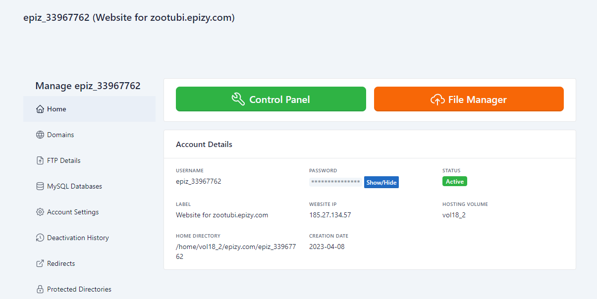

*Hình 3.7. Giao diện trang chủ hosting*

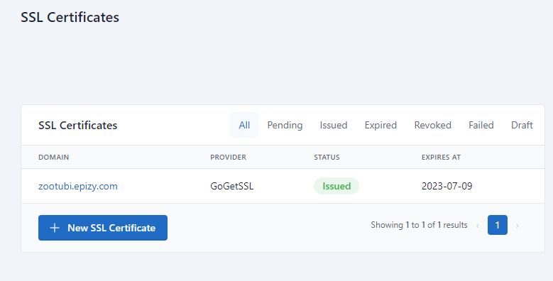

*Hình 3.8. Chứng chỉ SSL của website*



# KIỂM THỬ VÀ ĐÁNH GIÁ



## Các chức năng của “Người dùng vãng lai”

Khi người dùng chưa đăng nhập hệ thống sẽ đề xuất những video có lượt xem cao nhất trong 7 ngày gần nhất.

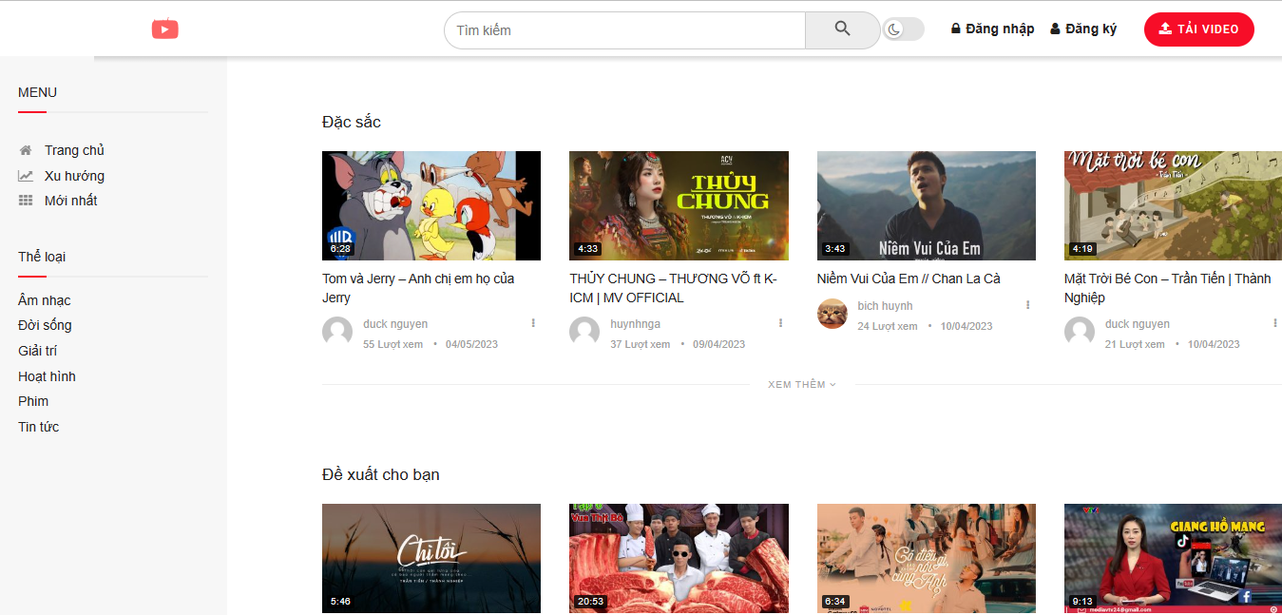

*Hình 4.1. Giao diện trang chủ của “Người dùng vãng lai”*

### Chức năng Đăng kí tài khoản

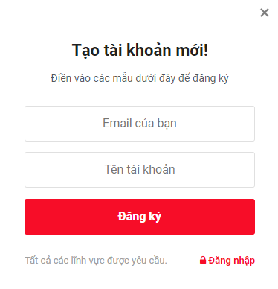

*Hình 4.2. Giao diện đăng ký tài khoản*

### Chức năng Tìm kiếm video-Thể loại-kênh

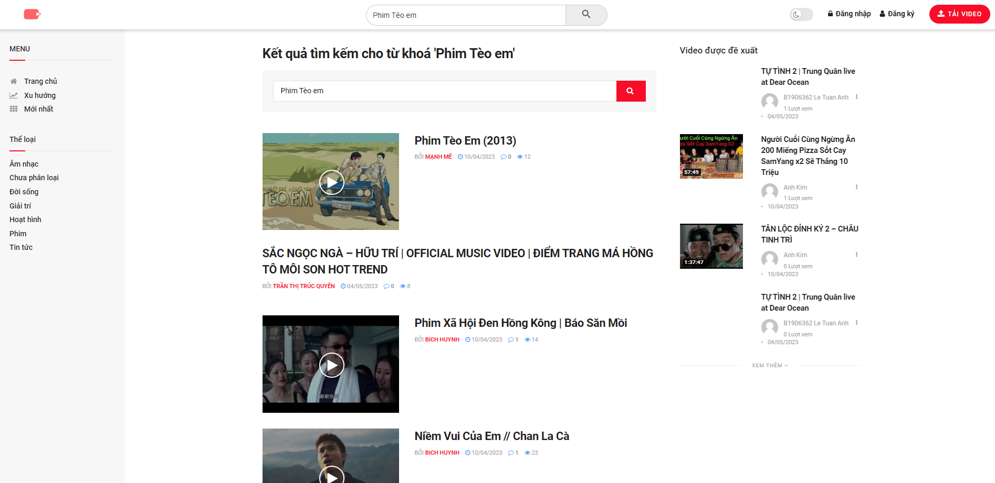

*Hình 4.3. Giao diện Tìm kiếm video-Thể loại-kênh*

### Chức năng Xem Video-Đánh giá

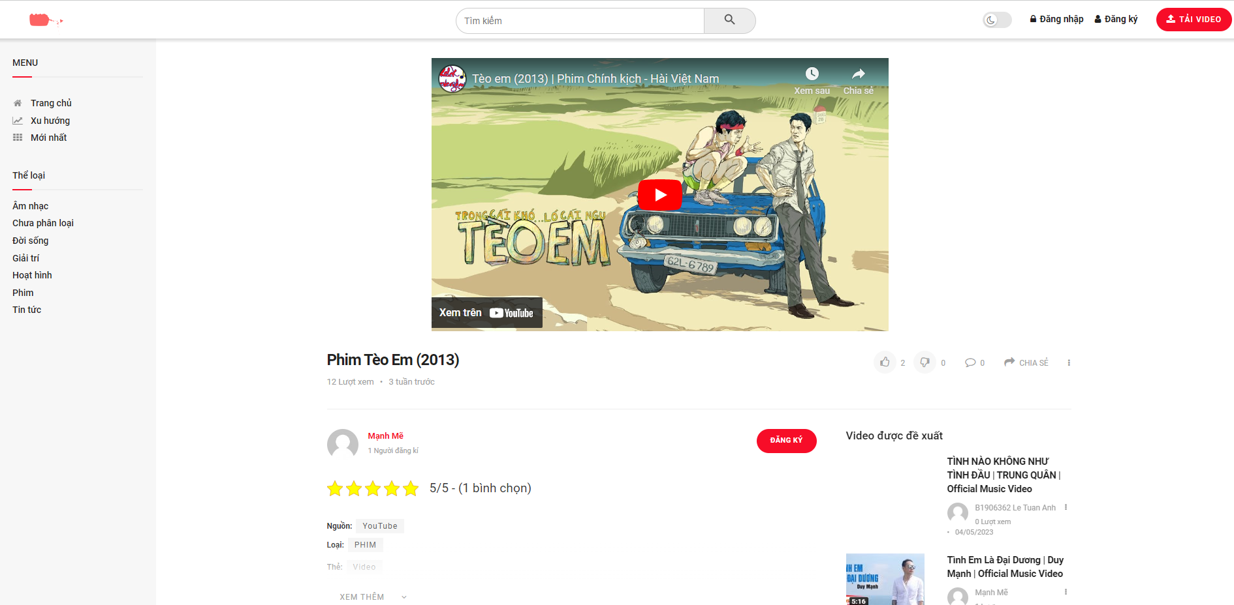

*Hình 4.4. Giao diện chức năng Xem Video-Đánh giá*

## Chức năng của “Người dùng đã đăng nhập”

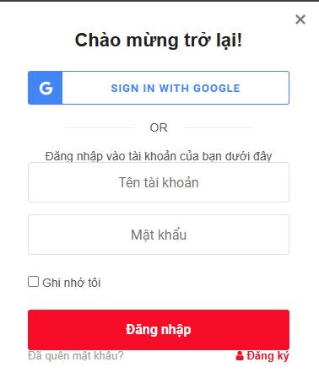

*Hình 4.5. Người dùng có thể đăng nhập bằng Google*

Khi người dùng đã đăng nhập hệ thống sẽ gợi ý các video của các kênh mà người dùng đã dăng ký

*Hình 4.6. Giao diện trang chủ khi đã đăng nhập*

### Chức năng quản lý tài khoản

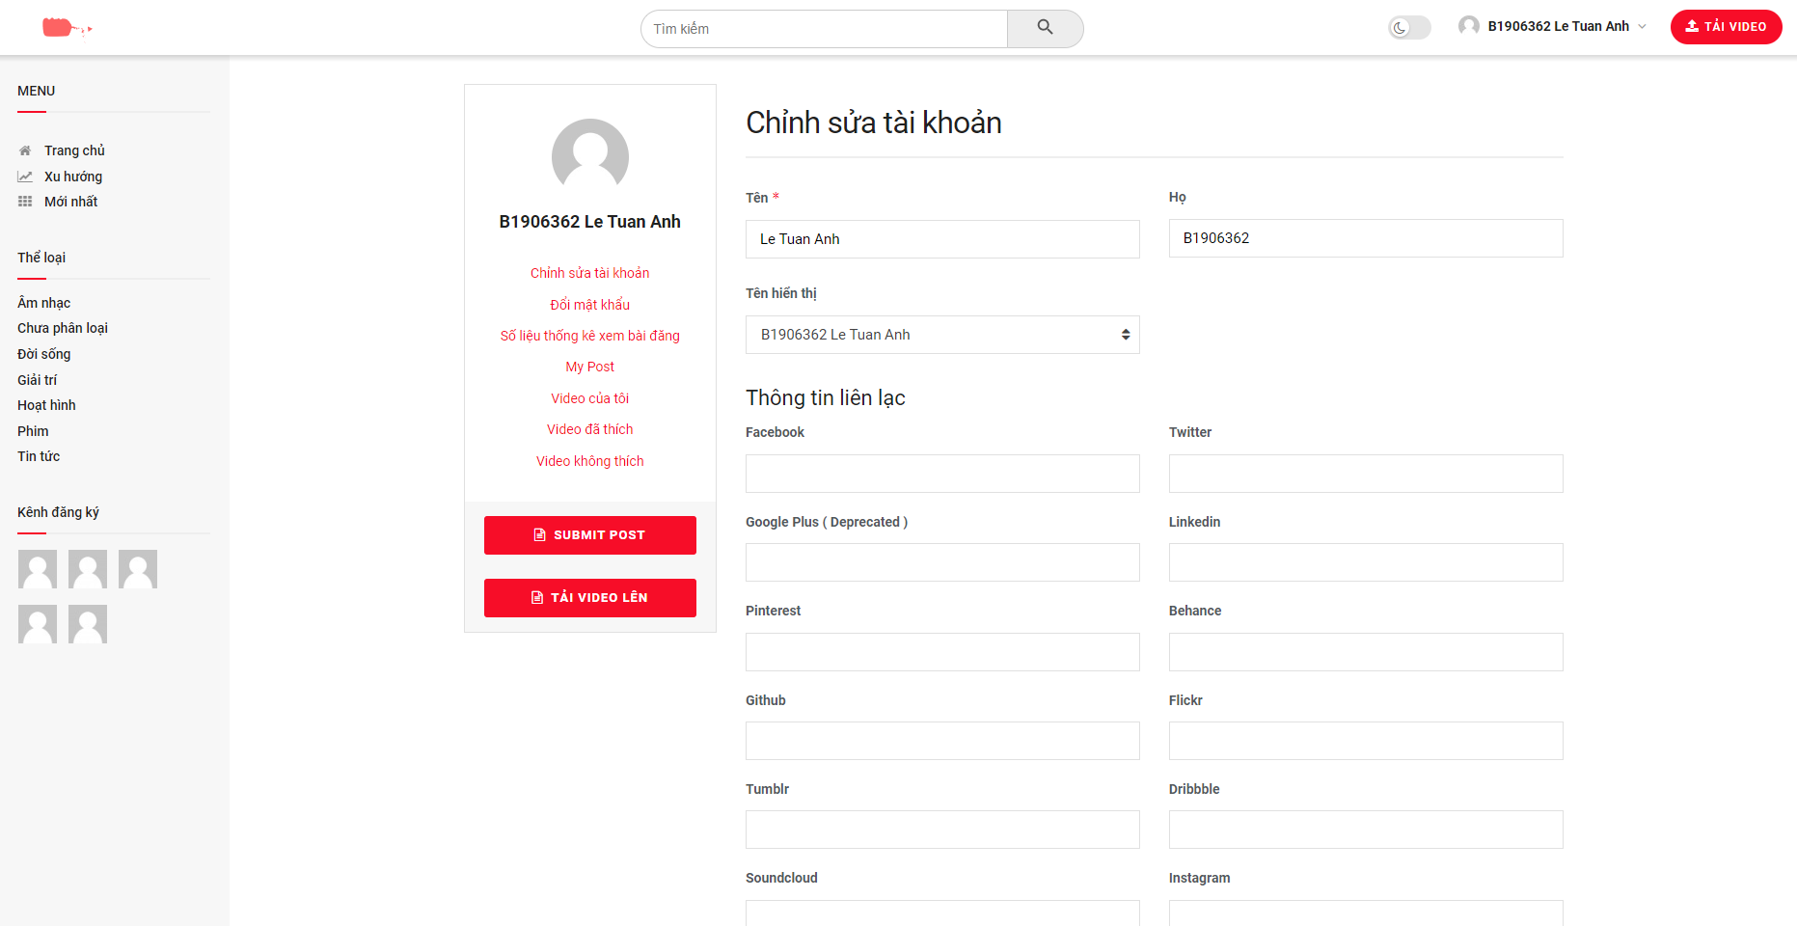

*Hình 4.7. Giao diện chức năng quản lý tài khoản*

### Chức năng Quản lý kênh đã theo dõi

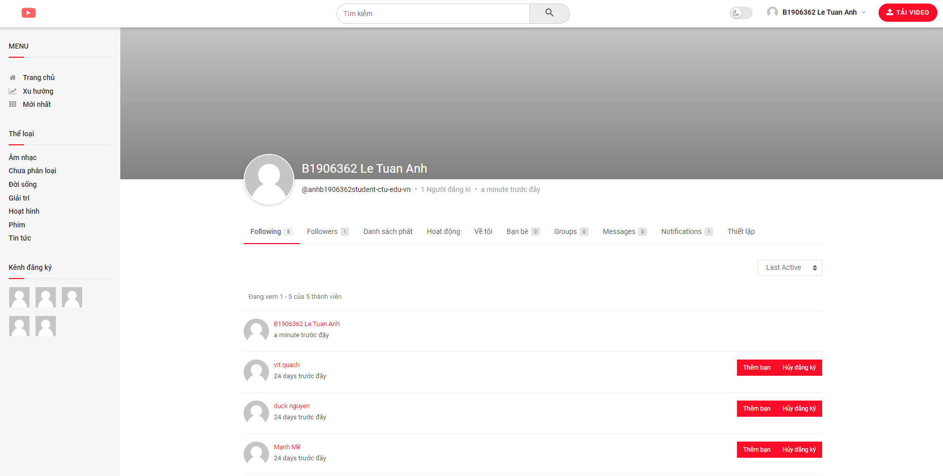

*Hình 4.8. Giao diện chức năng Quản lý kênh đã theo dõi*

### Chức năng Đăng tải Video

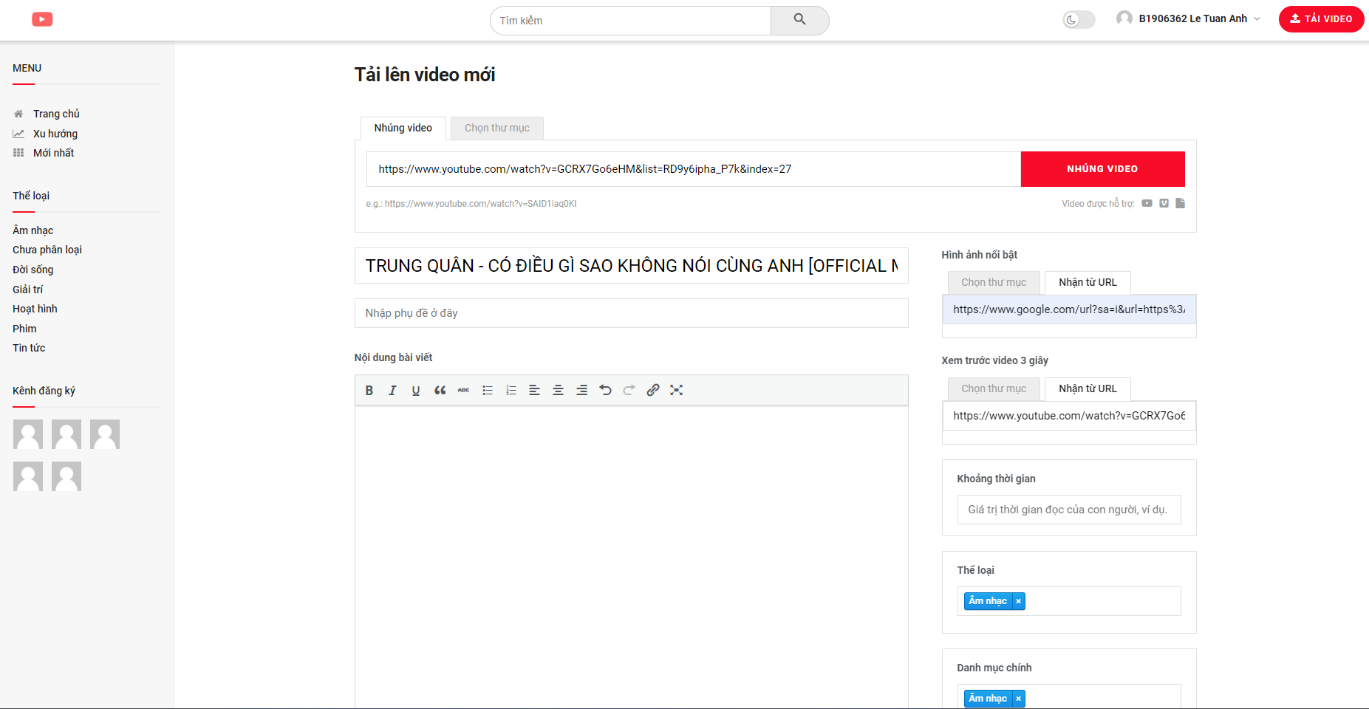

*Hình 4.9. Giao diện chức năng Đăng tải Video*

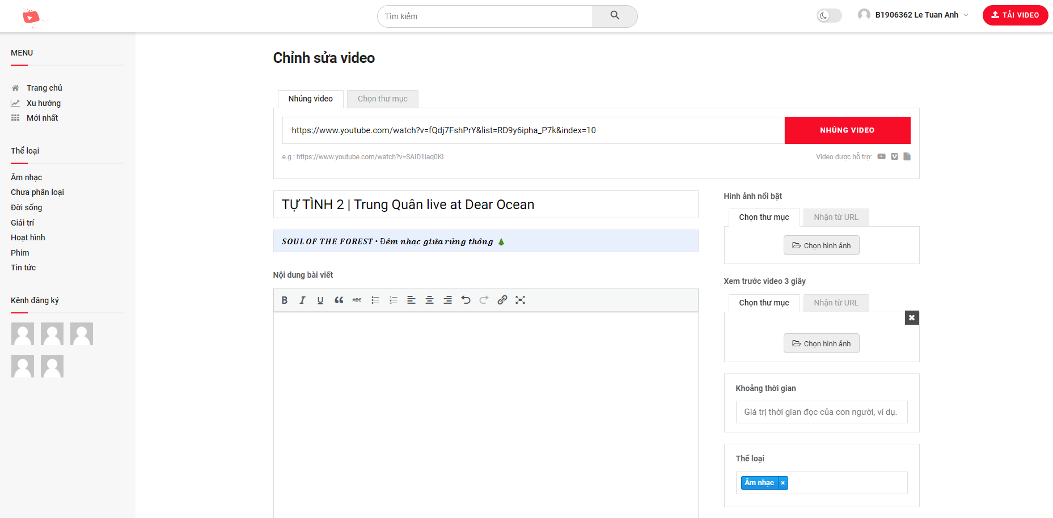

*Hình 4.10. Giao diện chức năng Chỉnh sửa Video*

### Chức năng quản lý Video

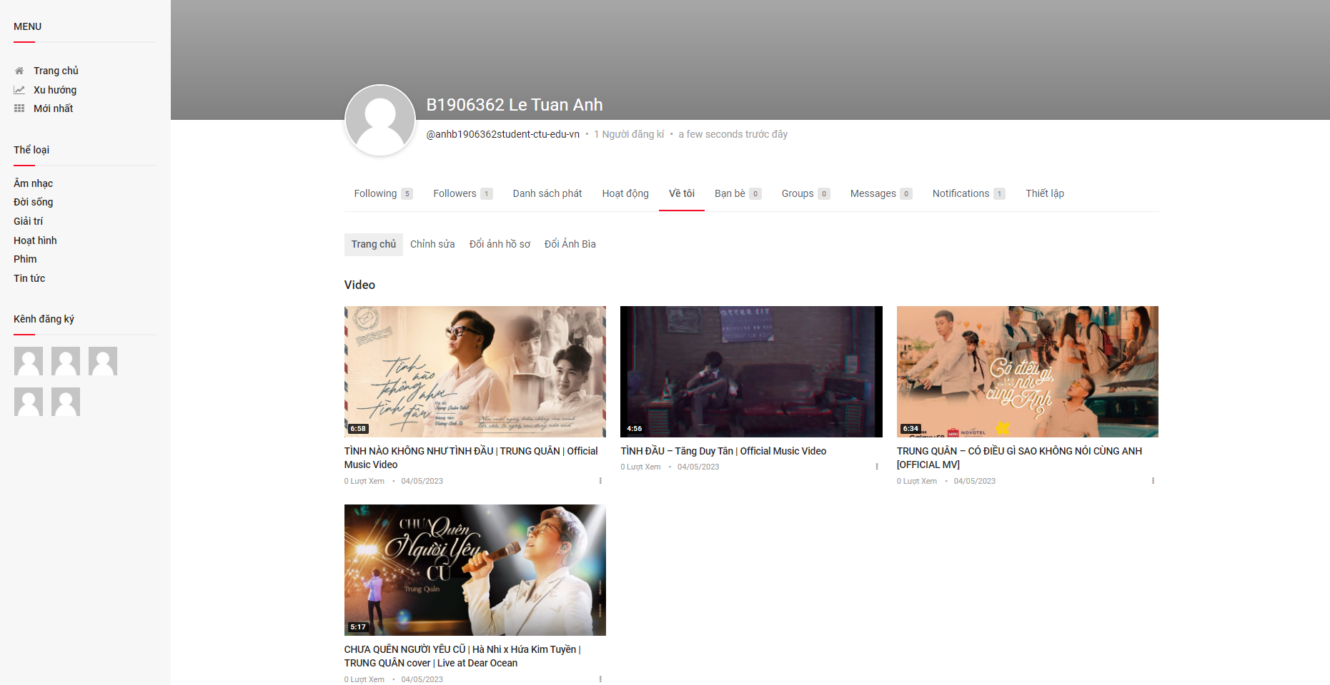

*Hình 4.11. Giao diện chức năng quản lý Video*

### Chức năng quản lý Lịch sử xem

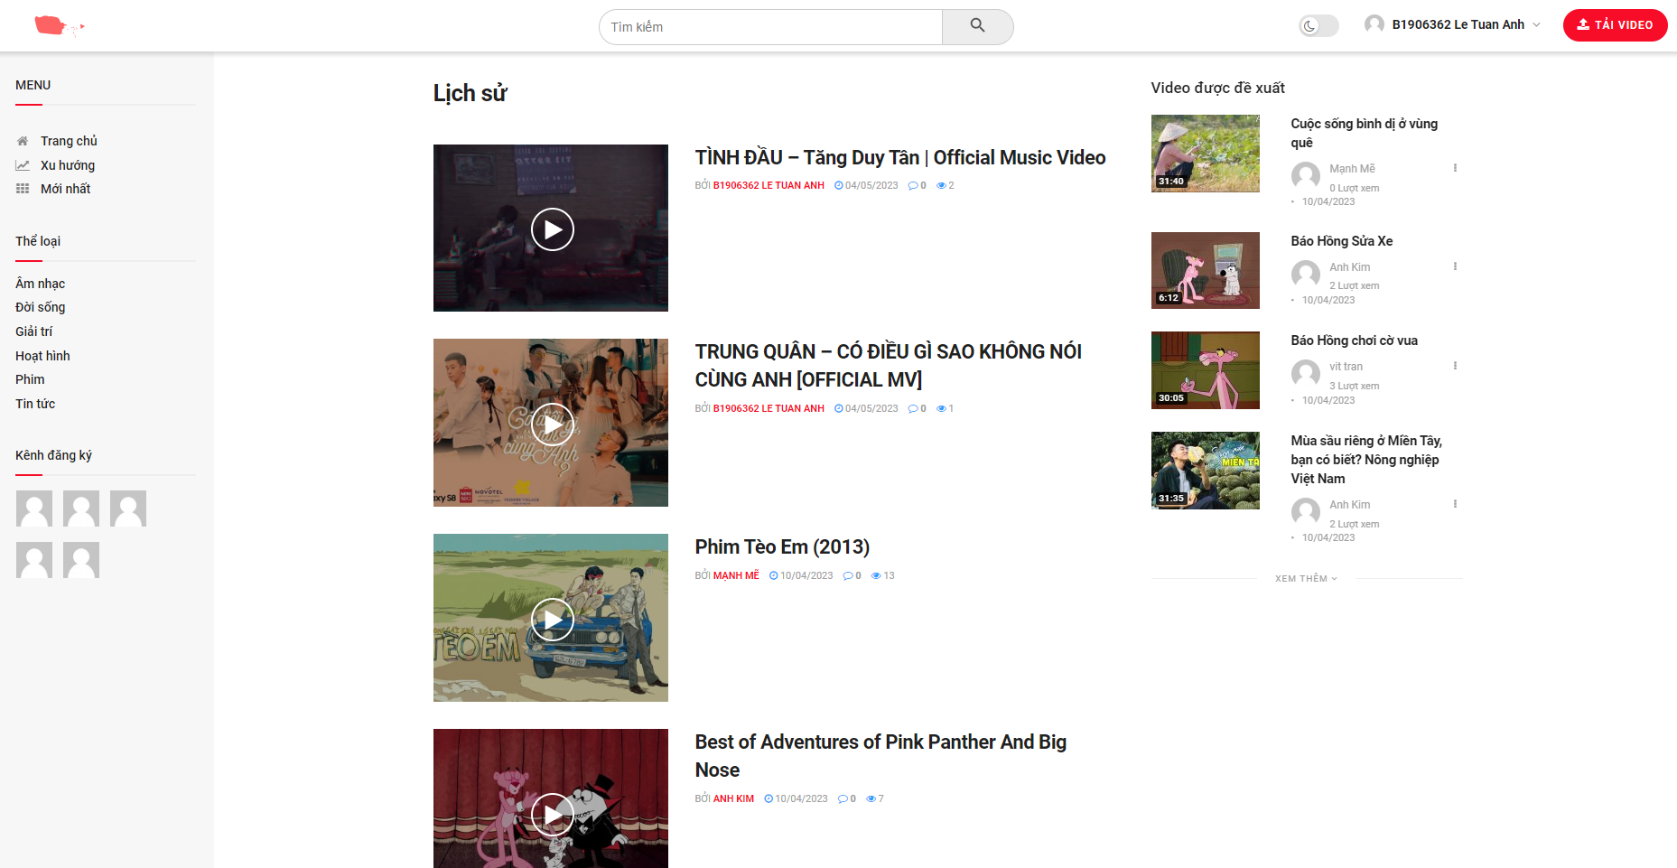

*Hình 4.12. Giao diện quản lý Lịch sử xem*

### Chức năng tìm kiếm Video-Thể loại-Kênh

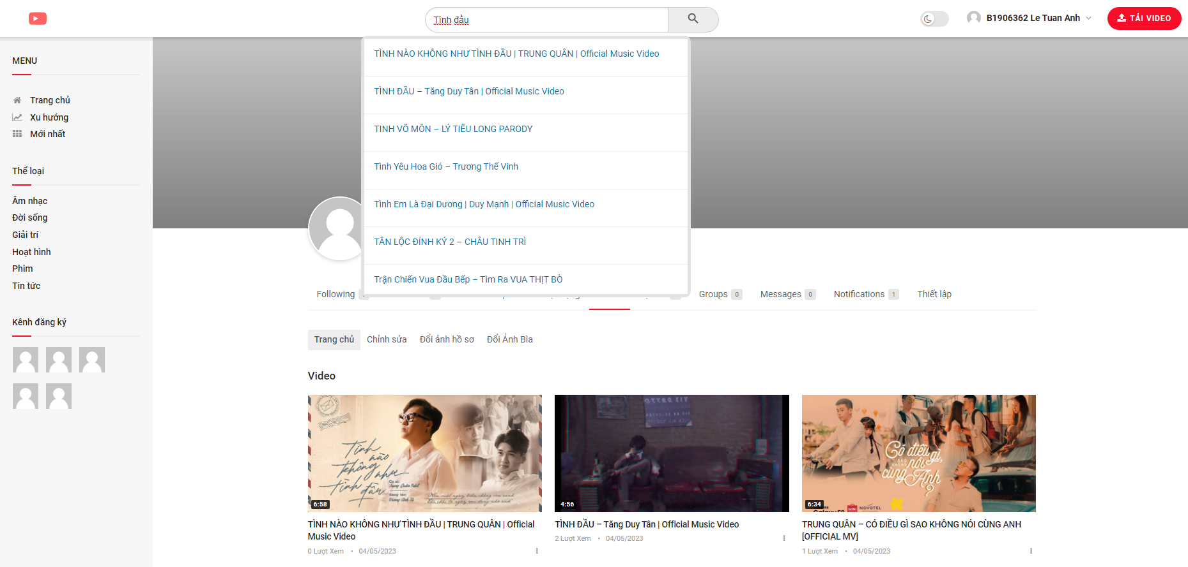

*Hình 4.13. Giao diện chức năng tìm kiếm Video-Thể loại-Kênh*

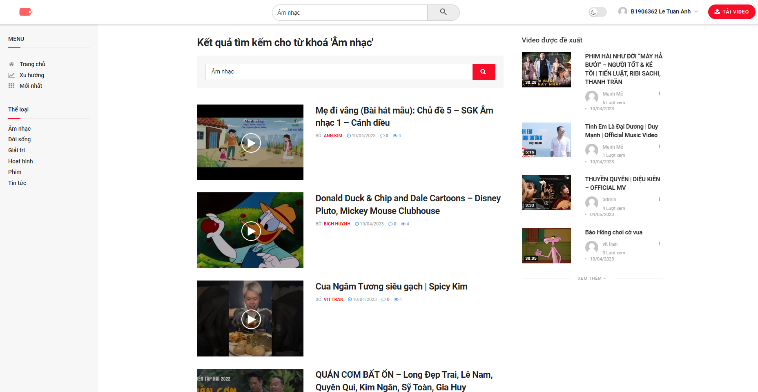

*Hình 4.14. Giao diện tìm kiếm Thể loại*

# KẾT LUẬN VÀ HƯỚNG PHÁT TRIỂN



## Kết luận

### Kết quả đạt được của đề tài

* Hoàn thành được những nội dung và chức năng cơ bản được đặt ra.
* Giao diện thân thiện với người dùng, màu sắc hài hòa, truy cập nhanh và dễ sử dụng.
* Với người dùng không đăng nhập có các chức năng sau:
* Xem video: Người dùng không đăng nhập có thể xem các video trên trang chính hoặc tìm kiếm theo thể loại.
* Tìm kiếm video: Hệ thống cần cung cấp khả năng tìm kiếm video dựa trên tiêu đề, thể loại hoặc từ khóa liên quan.
* Đăng kí tài khoản
* Với người dung đã đăng nhập:
* Người dùng có thể đăng ký, đăng nhập và quản lý thông tin cá nhân.
* Quản lý thể loại video: Cung cấp các thể loại video để người dùng có thể dễ dàng tìm kiếm và xem các video phù hợp với sở thích cá nhân.
* Quản lý kênh: Người dùng có thể tạo kênh riêng để tải lên và quản lý các video của mình. Các kênh sẽ được hiển thị công khai để người dùng khác có thể theo dõi và xem.
* Đánh giá video: Người dùng có thể đánh giá các video bằng cách chọn điểm số. Hệ thống sẽ tính toán điểm trung bình để xác định chất lượng của video.
* Đáp ứng được nhu cầu của người dùng, giúp họ dễ dàng tìm kiếm và xem các video theo sở thích, tạo và quản lý kênh cá nhân, đánh giá video.
* Xem chi tiết video: Khi người dùng chọn một video, hiển thị thông tin chi tiết về video, bao gồm tiêu đề, mô tả, đánh giá, lượt xem và thông tin về kênh đăng tải.
* Xem video liên quan: Khi người dùng xem một video, hệ thống đề xuất các video liên quan dựa trên thể loại, từ khóa hoặc đánh giá của video đang xem.
* Theo dõi kênh: Người dùng không đăng nhập có thể theo dõi kênh yêu thích để nhận thông báo về các video mới từ kênh đó.

### Hạn chế của đề tài

Hệ thống đáp ứng được các chức năng cơ bản tuy nhiên vẫn còn một số hạn chế như:

* Khả năng phân tích hệ thống và thiết kế còn hạn chế.
* Một số tính năng chưa được tối ưu.

## Hướng phát triển

Hệ thống đã đáp ứng đủ các chức năng cơ bản đặt ra tuy nhiên vẫn phải phát triển thêm nhiều tính năng:

• Nâng cao trải nghiệm người dùng: cải thiện giao diện người dùng để trải nghiệm của họ tốt hơn.

• Tăng tính tương tác

• Tối ưu hóa hệ thống: tìm cách tối ưu hóa hệ thống để tăng hiệu suất và giảm thời gian tải.

• Phát triển thêm các tính năng mới để hệ thống trở nên đa dạng hơn và thu hút người dùng. Ví dụ: cho phép người dùng tạo video trực tiếp từ điện thoại di động của họ, tạo kênh video cho các nền tảng chuyên nghiệp hoặc cá nhân, cung cấp tính năng livestream cho phép người dùng truyền tải video trực tiếp.

• Nâng cao tăng tính bảo mật cho hệ thống để ngăn chặn các cuộc tấn công mạng hoặc các hành vi xấu từ phía người dùng.

# TÀI LIỆU THAM KHẢO

[1] Các Slides bài giảng của thầy Trương Quốc Định Faculty of Information Systems – College of Information & Communication Technology.

# PHỤ LỤC

Mô hình dữ liệu mức vật lý

Bảng . Tài khoản

|  |  |  |  |  |  |  |  |  |  |  |  |  |  |  |
| --- | --- | --- | --- | --- | --- | --- | --- | --- | --- | --- | --- | --- | --- | --- |
| **STT** | **Tên** | **Kiểu** | **Kích thước** | **Số lẻ** | **Miền giá trị** | **Trị mặc nhiên** | **MIN** | **MAX** | **Khóa chính** | **Duy nhất** | **NOT NULL** | **RB TV Luận lý** | **RBTV Khóa ngoại** | **Diễn giải** |
|  | **TK_ID** | Char | 8 |  |  |  |  |  | X |  | X |  |  | Mã số id tài khoản |
|  | TK_PASS | Varchar | 12 |  |  |  |  |  |  |  | X |  |  | Mật khẩu tài khoản |
|  | TK_QUYEN | Integer |  |  |  |  |  |  |  |  | X |  |  | Quyền tài khoản |
|  | TK_TEN | Varchar | 50 |  |  |  |  |  |  |  | X |  |  | Tên tài khoản |
|  | TK_EMAIL | Varchar | 50 |  |  |  |  |  |  |  | X |  |  | Email tài khoản |
|  | TK_GIOITINH | Boolean |  |  |  |  |  |  |  |  | X |  |  | Giới tính |
|  | TK_NGAYSINH | Date |  |  |  |  |  |  |  |  | X |  |  | Ngày sinh |

Bảng . Kênh

|  |  |  |  |  |  |  |  |  |  |  |  |  |  |  |
| --- | --- | --- | --- | --- | --- | --- | --- | --- | --- | --- | --- | --- | --- | --- |
| **STT** | **Tên** | **Kiểu** | **Kích thước** | **Số lẻ** | **Miền giá trị** | **Trị mặc nhiên** | **MIN** | **MAX** | **Khóa chính** | **Duy nhất** | **NOT NULL** | **RB TV Luận lý** | **RBTV Khóa ngoại** | **Diễn giải** |
|  | **K_id** | Char | 8 |  |  |  |  |  | X |  | X |  |  | Mã số id Kênh |
|  | **K_ten** | Varchar | 100 |  |  |  |  |  |  |  | X |  |  | Tên kênh |
|  | **K_LuotTheoDoi** | Integer |  |  |  |  |  |  |  |  | X |  |  | Lượt theo dõi kênh |
|  | **TK_id** | Char | 8 |  |  |  |  |  |  |  | X |  | X | Mã số id tài khoản |

Bảng . Loại Video

|  |  |  |  |  |  |  |  |  |  |  |  |  |  |  |
| --- | --- | --- | --- | --- | --- | --- | --- | --- | --- | --- | --- | --- | --- | --- |
| **STT** | **Tên** | **Kiểu** | **Kích thước** | **Số lẻ** | **Miền giá trị** | **Trị mặc nhiên** | **MIN** | **MAX** | **Khóa chính** | **Duy nhất** | **NOT NULL** | **RB TV Luận lý** | **RBTV Khóa ngoại** | **Diễn giải** |
|  | **LV_id** | Char | 8 |  |  |  |  |  | X |  | X |  |  | Mã số id loại video |
|  | **LV_ten** | Varchar | 100 |  |  |  |  |  |  |  | X |  |  | Tên video |

Bảng . Video

|  |  |  |  |  |  |  |  |  |  |  |  |  |  |  |
| --- | --- | --- | --- | --- | --- | --- | --- | --- | --- | --- | --- | --- | --- | --- |
| **STT** | **Tên** | **Kiểu** | **Kích thước** | **Số lẻ** | **Miền giá trị** | **Trị mặc nhiên** | **MIN** | **MAX** | **Khóa chính** | **Duy nhất** | **NOT NULL** | **RB TV Luận lý** | **RBTV Khóa ngoại** | **Diễn giải** |
|  | **V_id** | Char | 8 |  |  |  |  |  | X |  | X |  |  | Mã số id video |
|  | **V_ten** | Varchar | 100 |  |  |  |  |  |  |  | X |  |  | Tên video |
|  | **V_thoiluong** | Integer |  |  |  |  |  |  |  |  | X |  |  | Thời lượng video |
|  | **V_luotxem** | Integer |  |  |  |  |  |  |  |  | X |  |  | Lượt xem video |
|  | **V_ngaydang** | Date&time |  |  |  |  |  |  |  |  | X |  |  | Ngày đăng video |
|  | **LV_id** | Char | 8 |  |  |  |  |  |  |  | X |  | X | Mã số id loại video |
|  | **K_id** | Char | 8 |  |  |  |  |  |  |  | X |  | X | Mã số id kênh |

Bảng . Đánh giá

|  |  |  |  |  |  |  |  |  |  |  |  |  |  |  |
| --- | --- | --- | --- | --- | --- | --- | --- | --- | --- | --- | --- | --- | --- | --- |
| **STT** | **Tên** | **Kiểu** | **Kích thước** | **Số lẻ** | **Miền giá trị** | **Trị mặc nhiên** | **MIN** | **MAX** | **Khóa chính** | **Duy nhất** | **NOT NULL** | **RBTV Luận lý** | **RBTV Khóa ngoại** | **Diễn giải** |
|  | **DG_id** | Char | 8 |  |  |  |  |  | X |  | X |  |  | Mã số id đánh giá |
|  | **DG_NoiDung** | Varchar | 50 |  |  |  |  |  |  |  | X |  |  | Nội dung Đánh giá |
|  | **DG_Diem** | Integer |  |  |  |  |  |  |  |  | X |  |  | Điểm đánh giá |
|  | **DG_ThoiGian** | Date&Time |  |  |  |  |  |  |  |  | X |  |  | Thời gian đánh giá |
|  | **V_id** | Char | 8 |  |  |  |  |  |  |  | X |  | X | Mã số id video |
|  | **TK_id** | Char | 8 |  |  |  |  |  |  |  | X |  | X | Mã số id tài khoản |